ЖУРНАЛ
ОСМОТРА ПРОГУЛОЧНОГО УЧАСТКА
_________________ ГРУППЫ


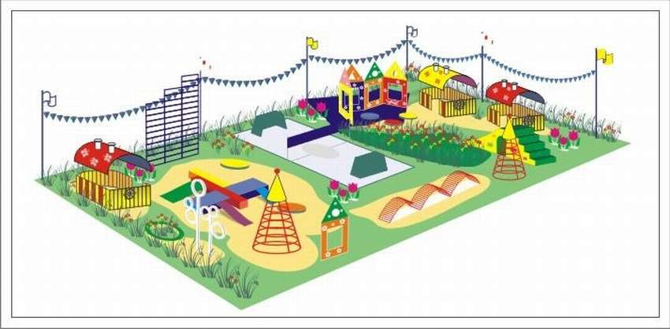

дата | результат осмотра | подпись

